電工實驗(四)

數位實驗(二) 中斷處理程式與時鐘

班級 : 電機三乙

組別 : 第12組

學號 : B103012002

姓名 : 林凡皓

1. 程式碼 :

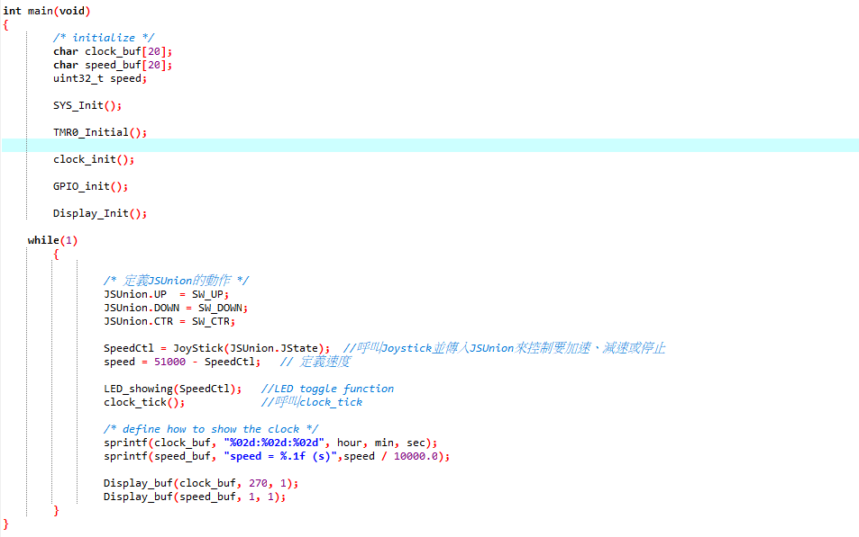

1. 流程圖 :

* main

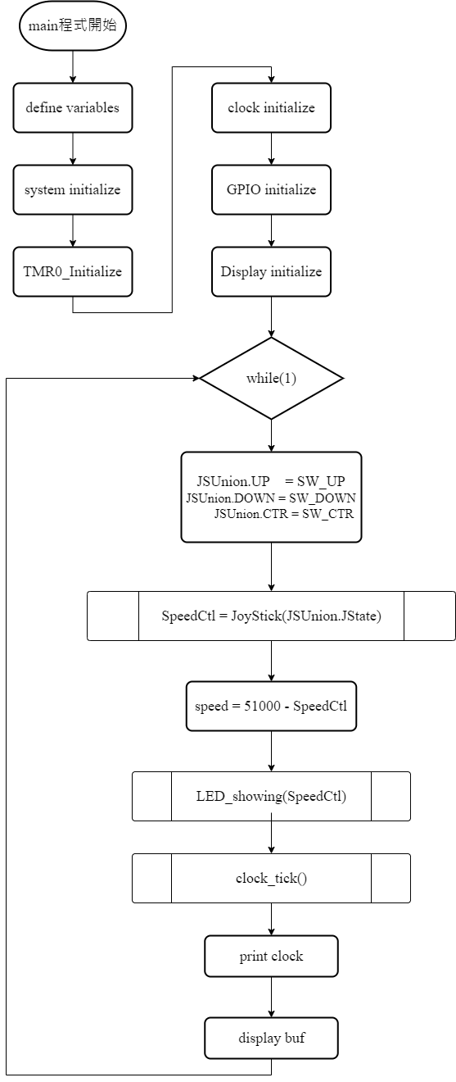

* JoyStick

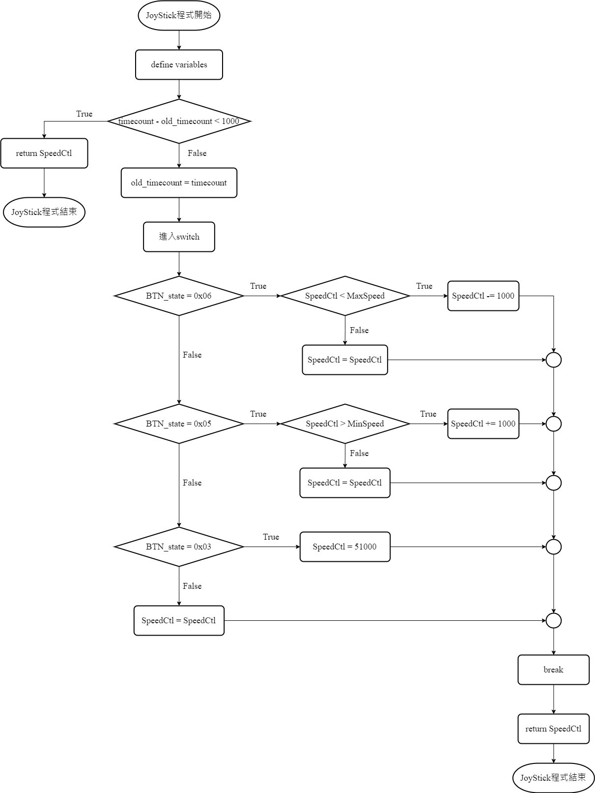

* LED_showing

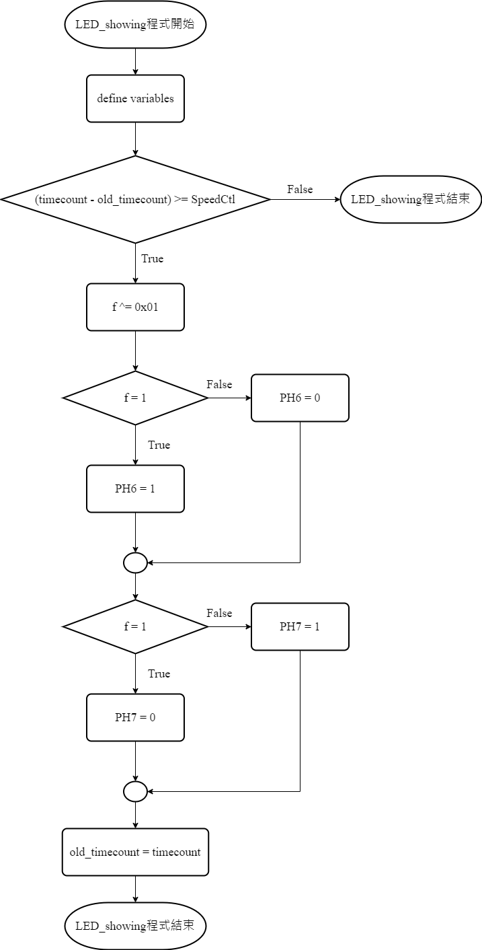

* Clock_tick

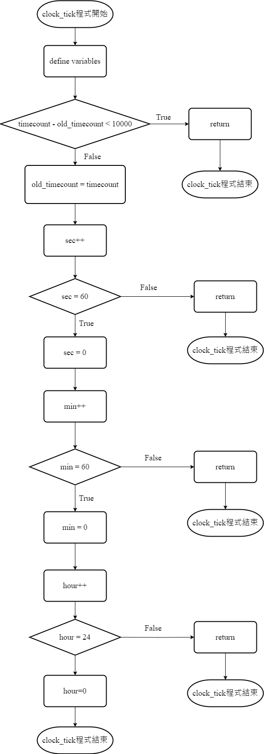

1. 心得 :

這次實驗遇到最大的問題就是對於C語言很不熟悉。因為不太懂C語言的語法的關係，讀code讀得很辛苦，debug也比寫其他程式語言還要辛苦。還好有助教的講解，才讓我對於C語言的語法以及這次實驗的內容有了一定程度的了解。在這次實驗中，除了熟悉建專案、M47JIDAE的使用之外，我還學習到C語言的流程控制，特別是在畫流程圖的時候，對於這次實驗的code又多了一些了解。雖然說實驗算是半知半解的狀態下完成的，但是看到成果完成後還是很開心的，也透過回家寫結報的過程將實驗內容再次複習，最後也算是學會了這次實驗的code與內容。